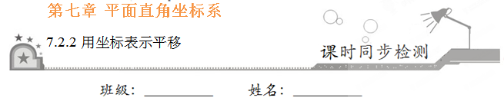
一、选择题：在每小题给出的四个选项中，只有一项是符合题目要求的．
1．如图所示，将点A向右平移几个单位长度可得到点B
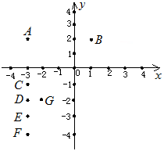
A．3个单位长度 B．4个单位长度
C．5个单位长度 D．6个单位长度
【答案】B
长度，故选B．
2．如图所示，将点A向下平移5个单位长度后，将重合于图中的
A．点C B．点F
C．点D D．点E
【答案】D
【解析】本题主要考查了用坐标表示平移.注意左右移动改变点的横坐标，左减右加；上下移动改变点的纵坐标，下减上加．因为点A的纵坐标是2，向下平移5个单位长度，即2–5=–3，所以与点E重合，故选D．
3．如图所示，将点A行向右平移3个单位长度，再向下平移5个单位长度，得到；将点B先向下平移5个单位长度，再向右平移3个单位长度，得到；则与相距[来源:学科网ZXXK]
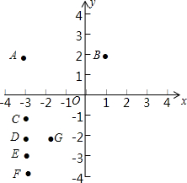
A．4个单位长度 B．5个单位长度
C．6个单位长度 D．7个单位长度
【答案】A
相距4个单位长度，故选A．
4．如图所示，点G(–2，–2)，将点G先向右平移6个单位长度，再向上平移5个单位长度，得到G′，则G′的坐标为
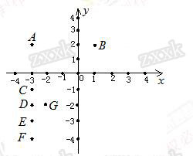
A．(6，5) B．(4，5)
C．(6，3) D．(4，3)
【答案】D
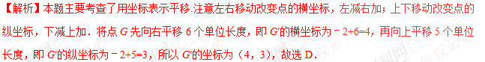
5．将线段AB在坐标系中作平行移动，已知A(－1，2)，B(1，1)，将线段AB平移后，其两个端点的坐标变为A(－2，1)，B(0，0)，则它平移的情况是
A．向上平移了1个单位长度，向左平移了1个单位长度
B．向下平移了1个单位长度，向左平移了1个单位长度
C．向下平移了1个单位长度，向右平移了1个单位长度
D．向上平移了1个单位长度，向右平移了1个单位长度
【答案】B
【解析】由点A，B的平移规律可知，此题规律是（x–1，y–1），照此规律可知线段AB向下平移了1个单位长度，向左平移了1个单位长度．故选B．
6．三角形ABC三个顶点的坐标分别是A（2，1），B（1，3），C（3，0），将三角形ABC向左平移3个单位长度，再向下平移1个单位长度，则平移后三个顶点的坐标为
A．（5，0），（4，2），（6，–1） B．（–1，0），（–2，2），（0，–1）
C．（–1，2），（–2，4），（0，1） D．（5，2），（4，4），（6，1）
【答案】B
【解析】本题主要考查图形的平移及平移特征.分别将A、B、C三点的横坐标都减去3，纵坐标都减去1得（–1，0），（–2，2），（0，–1），故选B．
二、填空题：请将答案填在题中横线上．
7．将点（–3，1）向右平移4个单位长度，再向上平移2个单位长度，可以得到对应点__________．[来源:Z§xx§k.Com]
【答案】（1，3）
【解析】–3+4=1，1+2=3，∴点A′的坐标是（1，3）．故答案为：（1，3）.
8．在平面直角坐标系内，如果把一个图形各个点的横坐标都加上（或减去）一个正数a，相应的新图形就是把原图形向__________（或向__________）平移__________个单位长度．
【答案】右；左；a
【解析】在平面直角坐标系内，如果把一个图形各个点的横坐标都加上（或都减去）一个正数a，相应的新图形就是把原图形向右（或向左）平移a个单位长度．
9．已知三角形ABC，A(–3，2)，B(1，1)，C(–1，–2)，现将三角形ABC平移，使点A到点(1，–2)的位置上，则点B，C的坐标分别为______，________.
【答案】(5，–3)；(3，–6)[来源:Zxxk.Com]
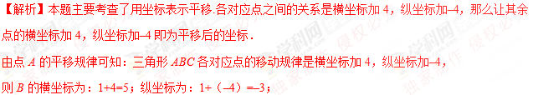点C横坐标为：–1+4=3；纵坐标为：–2+（–4）=–6；
∴B点的坐标为（5，–3），C点的坐标为（3，–6）．
10．已知点A(–4，–6)，将点A先向右平移4个单位长度，再向上平移6个单位长度，得到A′，则A′的坐标为__________.
【答案】(0，0)
【解析】由题中平移规律可知：A′的横坐标为–4+4=0；纵坐标为–6+6=0；∴A′的坐标为（0，0）．故答案为：(0，0)．
11．如图所示，在平面直角坐标系中，右边的图案是由左边的图案经过平移得到的，左边图案中左、右眼睛的坐标分别是(–4，2)，(–2，2)，右边图案中左眼的坐标是(3，4)，则右边图案中右眼的坐标是__________.
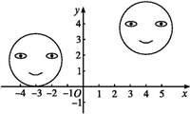[来源:学_科_网Z_X_X_K]
【答案】（5，4）
【解析】由左图案中左眼的坐标是（－4，2），右图案中左眼的坐标是（3，4），可知左图案向右平移了7个单位长度，向上平移了2个单位长度变为右图案．因此右眼的坐标由（－2，2）变为（5，4）．
12．如图，一个机器人从原点O点出发，向正东方向走3米到达A₁点，再向正北方向走6米到达A₂点，再向正西方向走9米到达A₃点，再向正南方向走12米到达A₄点，再向正东方向走15米到达A₅点，按如此规律走下去，当机器人走到A₆点时， A₆点的坐标是________．
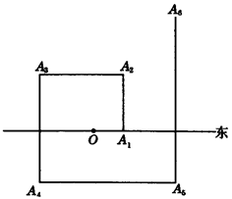
【答案】（9，12）
【解析】根据题意建立如图所示的平面直角坐标系，
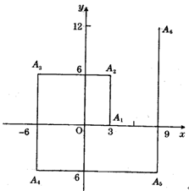
题中机器人运动的过程，实质上是坐标系中点的平移过程，即A₁（3，0）→A₂（3，6）→A₃（–6，6）→A₄（–6，–6）→A₅（9，–6）→A₆（9，12）．
因此，在以O点为坐标原点，正北方向为y轴正方向的平面坐标系中，A₆的坐标为（9，12）．
故答案为（9，12）．
三、解答题：解答应写出文字说明、证明过程或演算步骤．
13．如图，有一条小船.
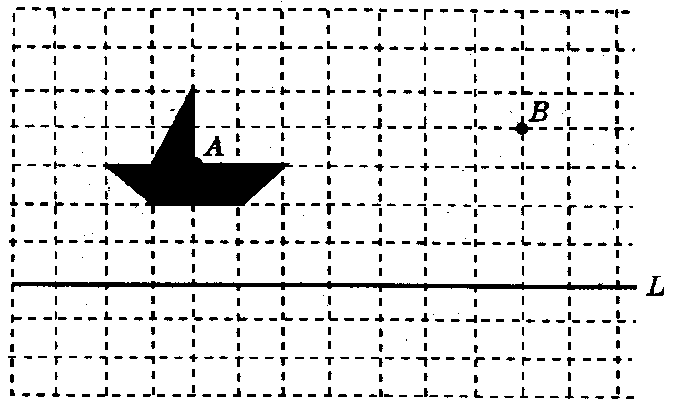
若把小船平移，使点A平移到点B，请你在图中画出平移后的小船.
【解析】平移后的小船如答图所示．
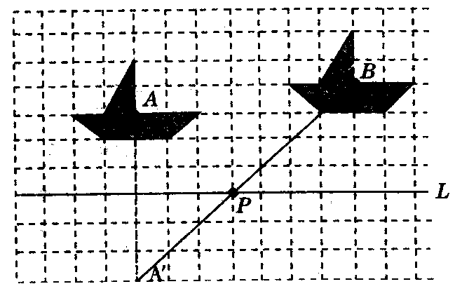
14．如图所示，三角形A′B′C′是三角形ABC经过平移得到的，三角形ABC中任意一点P（x₁，y₁）平移后的对应点为P′（x₁+6，y₁+4）．分别写出点A′，B′，C′的坐标．
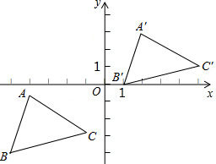[来源:学+科+网Z+X+X+K]
【解析】A′（2，3），B′（1，0），C′（5，1）．
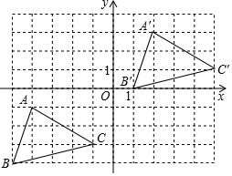
15．坐标平面内有4个点A(0，2)，B(–1，0)，C(1，–1)，D(3，1).
（1）建立坐标系，描出这4个点；
（2）顺次连接A，B，C，D，组成四边形ABCD，求四边形ABCD的面积.
【解析】（1）根据题意，直接描点；坐标系及4个点的位置，如图所示；
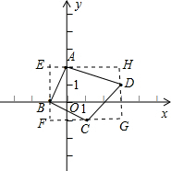
（2）分别过A、C两点作x轴的平行线，过B、D两点作y轴的平行线，围成矩形，利用“割补法”求四边形ABCD的面积．如图，用矩形EFGH围住四边形ABCD，则
S_{四边形ABCD}=S_{矩形EFGH}–S_{三角形ABE}–S_{三角形BCF}–S_{三角形CDG}–S_{三角形ADH}
=3×4–×1×2–×1×2–×2×2–×1×3=6.5．
16．三角形ABC沿x轴正方向平移2个单位长度，再沿y轴负方向平移1个单位长度得到三角形EFG．
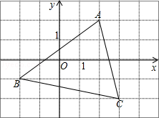
（1）写出三角形EFG的三个顶点坐标；
（2）求三角形EFG的面积．
【解析】（1）如图所示：
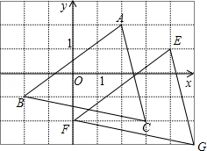
点E（4，1），点F（0，–2），点G（5，–3）；
（2）S_{三角形EFG}=4×5–×4×3–×1×5–×1×4=．

